Design Pattern
面向对象的编程思维：独立&合作
抽象Abstraction：发现共同的本质
封装Encapsulation：提高模块独立性
继承Inheritance：相同代码的个性化改造，不断具体化(is-a关系) (子类耦合)
多态Polymorphism：一个对父类的接口，适用于多个子类的实现
泛型Generic：数据类型信息当参数来传递
目标：高内聚低耦合
正交原则：
- 最小化重复
- 分离变化
- 缩小依赖范围
- 依赖于稳定
面向对象原则：
- Single-responsibility principle单一职责
- Open–closed principle对扩展开放、对修改封闭
- Liskov substitution principle子类能替代父类
- Interface segregation principle接口隔离
- Dependency inversion principle依赖倒置
思路：用中介代理，把关系结构由图转为树
1. 分别封装变数(个性)与不变(共性)
2. 针对接口编程，而非实现（只知其然，而不知其所以然）【接口：行为描述与实现的一种契约】
3. 多用组合，少用继承（集百家之长）
4. 为松耦合而努力（各居其位）
5. 对修改关闭，对扩展开放（电脑与外围设备）【很难做到，正如：公平和效率】
创建型
单例Singleton
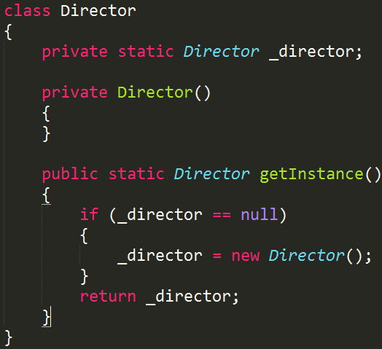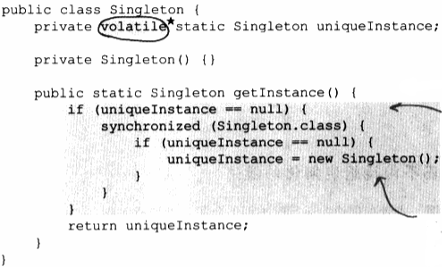
简单工厂Simple Factory：只有唯一工厂，一个产品接口/抽象类，根据简单工厂中的静态方法来创建具体产品对象。适用于产品较少，几乎不扩展的情景
工厂方法Factory Method：有多个工厂（抽象工厂+多个具体工厂），一个产品接口/抽象类，根据继承抽象工厂中的方法来多态创建具体产品对象。适用于一个类型的多个产品
抽象工厂Abstract Factory：有多个工厂（抽象工厂+多个具体工厂），多个产品接口/抽象类，对产品子类进行分组，根据继承抽象工厂中的方法多态创建同组的不同具体产品对象。适用于多个类型的多个产品
结构型
适配器Adapter：接口兼容性转换
装饰器Decorator：保持原类结构完整，不断包裹(wrapper)
外观Facade：提供统一接口，用来访问子系统的一系列接口
享元Flyweight：复用对象，节省内存
行为型
观察者Observer: broadcast --> listeners
当一个数据源（即被观察者）状态发生了改变，将自动通知到所有对应的观察者，此时观察者可以根据接收到的通知信息针对数据变动作出响应。【项目经理PM的工作】
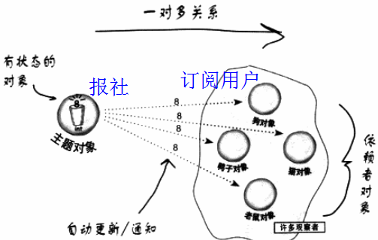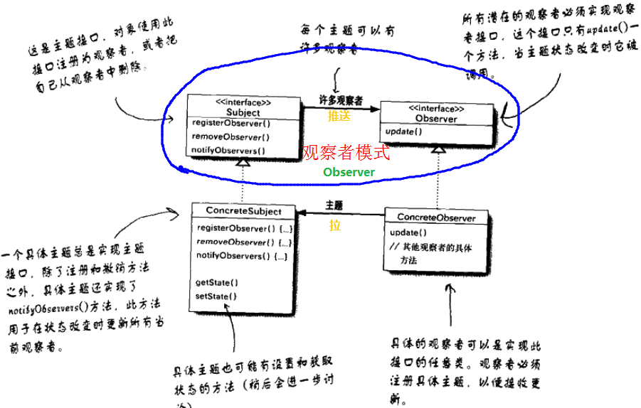
责任链Chain of Responsibility：启动一套依次绑定的流程
命令Command：将发送者、接收者和调用命令封装成独立的对象
备忘录Memento：捕获一个对象的内部状态，并在该对象之外保存这个状态，以便恢复。
状态State：有限状态机
代理Proxy：为一个对象提供一个替身，以控制对这个对象的访问
过滤器Filter：input -> filter -> output
策略Strategy：user –> strategy(interface) -> algorithm(implements)
______________________________________________________________________________________________________
Model-View-Controller模式
Controller --^{manipulates}--> Model --^{updates}--> View

Data Access Object模式(持久化)：client -> DaoFactory -> Dao -> DaoImpl
- 数据访问对象接口（Data Access Object Interface） - 该接口定义了在一个模型对象上要执行的标准操作。
- 数据访问对象实体类（Data Access Object concrete class） - 该类实现了上述的接口。该类负责从数据源获取数据，数据源可以是数据库，也可以是xml，或者是其他的存储机制。
- 模型对象/数值对象（Model Object/Value Object） - 该对象是简单的POJO，包含了get/set方法来存储通过使用DAO类检索到的数据。

